**Práctica 3 (P3). MS Project: Seguimiento y control de proyectos**

 **Objetivos**

* **Poner en práctica la aplicabilidad de las métricas de seguimiento y control de proyectos (holguras y análisis EVA).**

** Herramientas**

* **Microsoft Project**

** Material de consulta**

* **http://www.projectlearning.net/pdf/X3.1.pdf**
* **http://www.projectlearning.net/pdf/I1.1.pdf**
* **http://www.projectlearning.net/pdf/I2.1.pdf**
* **http://www.projectlearning.net/pdf/I2.2.pdf**

** La siguiente tabla muestra las tareas de un proyecto denominado “ProyectoPR3”. Dicho proyecto consta de 11 tareas: T1, T2, ..., T11. En la tabla se indica, para cada tarea, la lista de tareas predecesoras, así como su duración. A partir de la información de la tabla se pide:**

|  |  |  |
| --- | --- | --- |
| **ProyectoPR3** |  |  |
| Tareas | Predecesoras | Duración (días) |
| T1 | - | 5 |
| T2 | - | 2 |
| T3 | - | 4 |
| T4 | T1 | 3 |
| T5 | T1, T2 | 4 |
| T6 | T3 | 3 |
| T7 | T3 | 2 |
| T8 | T4 | 3 |
| T9 | T5, T6 | 4 |
| T10 | T7 | 2 |
| T11 | T8, T9, T10 | 4 |

1. **Crea el proyecto con la información de la tabla anterior. La tarea “ProyectoPR3” será una tarea resumen del proyecto. Los nombres de las tareas serán, tal y como indica la tabla, T1, T2, ..., T11.**

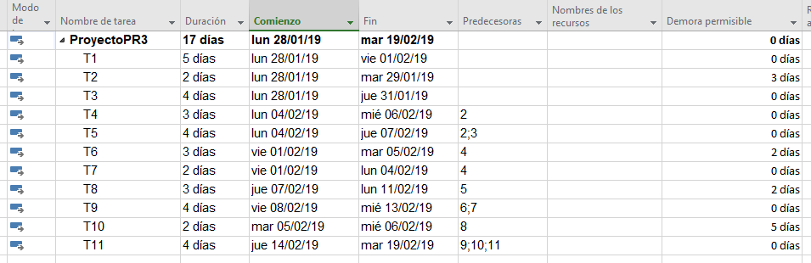Realizado.

1. **Indicar cuál es la duración del proyecto y cuáles son las tareas críticas. Justifica tu respuesta.**

La duración del proyecto es de 17 días.

Las actividades T1, T5, T9 y T11 son tareas críticas, estas tareas no se pueden retrasar debido a que retrasarían el proyecto.

1. **¿Qué pasa si la actividad T7 se retrasa 3 días?**

Si se retrasa 3 días la actividad T7, su fecha de fin se cambiaría y, además la actividad T10 por tenerla de predecesora, también cambiarían la fecha de fin junto a la inicial. Ninguna de las dos actividades serían tareas críticas.

**¿Qué pasaría si retraso la actividad T7 en 5 días y la actividad T10 1 día? Justifica tus respuestas.**

Si se retrasa 5 días la actividad T5 se convertiría en una tarea crítica. El aumento de días de la actividad T5 hace que la T10 también la convierta en tarea crítica y si además se retrasa 1 día, esta provocaría que el proyecto se retrasase 1 día más.

1. **Vamos a considerar que las tareas son del tipo “duración fija” y Sí son condicionadas por el esfuerzo. Explica qué significa exactamente esta asunción. Pon un ejemplo concreto.**

**Duración fija:** Supone que la duración no cambia, incluso cuando se asignan más personas a la tarea.

**Ejemplo:** Una reunión de Estado semanal puede demorar una hora. Hay que establecer esta tarea en duración fija, de lo contrario, a medida que asigne personas a la tarea, la duración de la reunión disminuirá. Y todos sabemos, lo más probable es que agregar personas a las reuniones reduzca su longitud.

**Condicionar por el esfuerzo:** el trabajo total de la tarea se mantiene independientemente del número de recursos que se le asignen. Al asignar nuevos recursos, el trabajo que resta se distribuye entre estos.

**Ejemplo:** Nuestro proyecto incluyediseñar una serie de diagramas de control de flujo con duración de 3 semanas para un solo individuo. Si esta la tarea condicionada por el esfuerzo, y asignamos a 3 personas a la tarea, Project programará la tarea para que se finalice en 1 semana.

1. **Realizar las asignaciones de los recursos: Raúl, Juan, Carlos, David (Utilizaremos para ello el botón 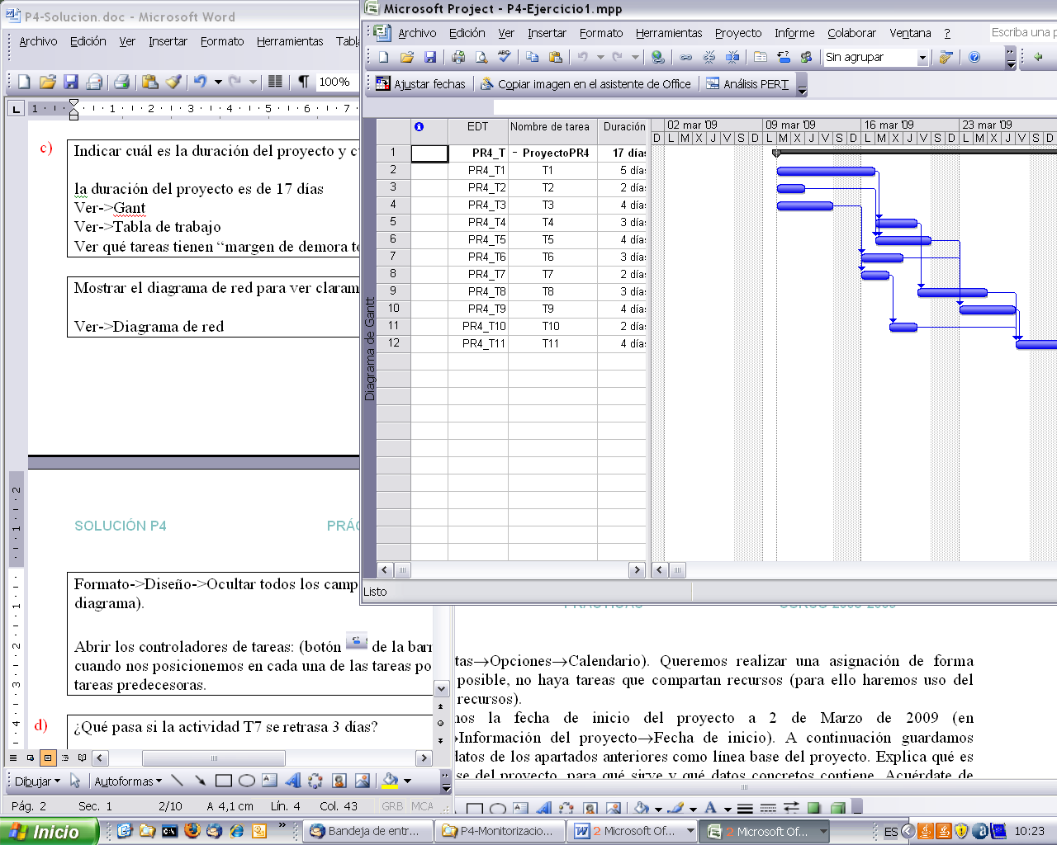 de la barra de herramientas). La tasa estándar será 50€/hora, todos trabajan a tiempo completo (100% de su capacidad). La jornada laboral será de 8 horas (en Herramientas→Opciones→Calendario). Queremos realizar una asignación de forma que, si es posible, no haya tareas que compartan recursos (para ello haremos uso del filtrado de recursos, indicando la disponibilidad requerida en horas).**

Realizado.

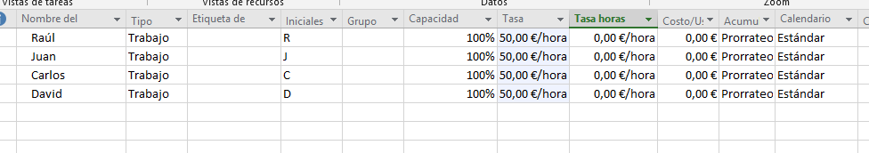

1. **Establecemos la fecha de inicio del proyecto a 28 de enero de 2019 (en Proyecto→Información del proyecto→Fecha de inicio). A continuación, guardamos todos los datos de los apartados anteriores como línea base del proyecto. Explica qué es la línea base del proyecto, para qué sirve y qué datos concretos contiene. Acuérdate de cambiar la fecha de estado a 28 de enero de 2019 antes de guardar la línea base. Muestra los datos en una vista de Gantt de Seguimiento y explica lo que muestra la gráfica.**

**Línea base de proyecto:** Una versión inicial del proyecto que sirve como punto de orientación para medir el avance del proyecto. Esta línea base define los objetivos del proyecto en relación con los plazos de este.

En la gráfica el avance actual se trata de lo azul y rosa, y la línea base del proyecto se trata de lo gris, justo debajo del avance actual.

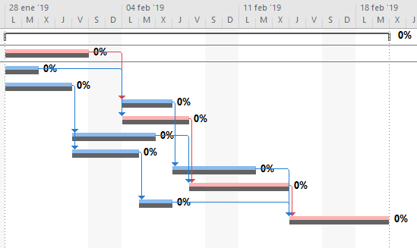

1. **Ahora vamos a introducir datos reales para poder hacer un seguimiento del proyecto. Supongamos que el seguimiento lo realizamos el lunes 4 de febrero de 2019 (por lo tanto, cambiaremos la fecha de estado a lunes 4 de febrero, en Proyecto→Información del proyecto→Fecha de estado). Suponemos que durante la primera semana todo va según lo planificado. (Para introducir los datos reales actualizaremos el porcentaje de trabajo completado de las tareas).**

Fecha de estado:

https://i.gyazo.com/0b9d9309caa09cc4ea629f3e4e29f9ee.png

Primea semana planificada:

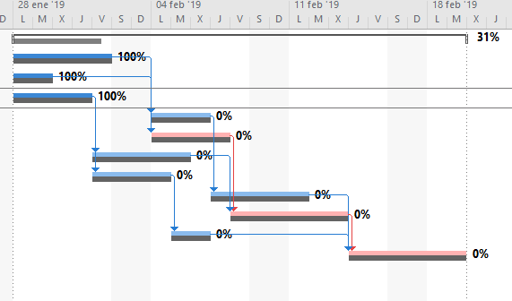

1. **Supongamos que el 4 de febrero, la persona encargada de la tarea T4 tiene que ausentarse durante 3 días. Explica qué harías (enumera los pasos) para no retrasar la terminación del proyecto teniendo en cuenta que los recursos actualmente ocupados no deben interrumpir sus tareas actualmente asignadas, y que a cada tarea se le asigna un único recurso. Indica los pasos que sigues en Project y explica claramente las diferencias entre la planificación que muestra la línea base con la nueva programación (para ello puedes hacer uso de las vistas de Gantt detallado y Gantt de seguimiento).**

**Nota: Acuérdate de reflejar la no disponibilidad de la persona encargada de la tarea T4. Es importante para poder realizar la reasignación de recursos. Para reflejar la no disponibilidad de un recurso ir a Ver→Uso de recursos, pinchar con el botón derecho sobre el recurso, y en “Información del recurso”, en la pestaña “General”.**

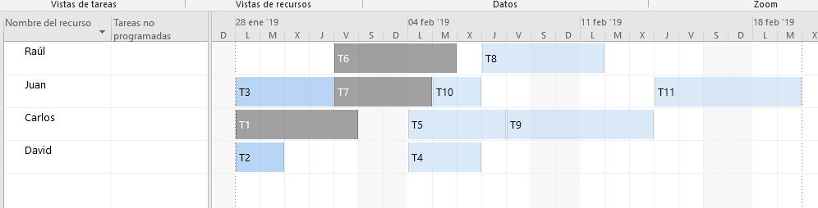Antes de ausentarse:

Ausentamos a David:

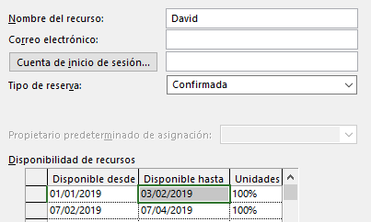

La única solución que habría sería retrasar las actividades T 4 y T9 hasta que se conviertan en tareas críticas, para así distribuir los recursos correctamente.

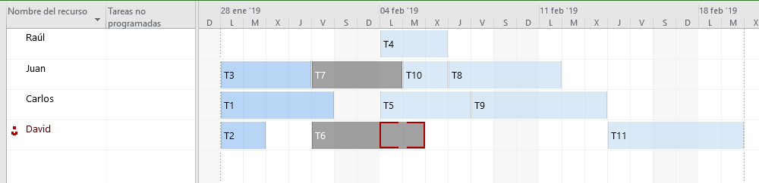

 **Dado el fichero que se adjunta (ejemploEVA.mpp), se pide:**

1. **Mostrar las columnas correspondientes para ver la información SPI y CPI del proyecto. ¿Qué fecha hemos tomado como base para realizar el EVA?**

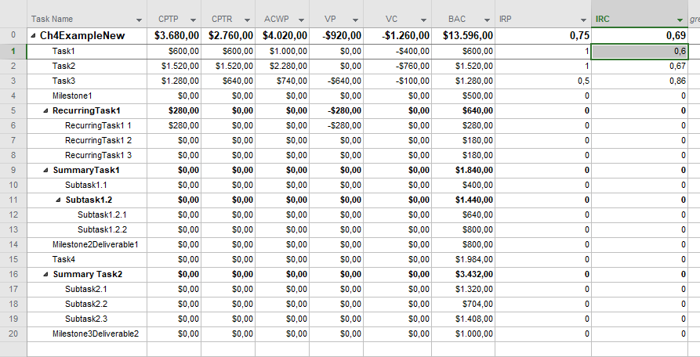

Accediendo a la información del proyecto encontramos la fecha de comienzo que se trata de la fecha que hemos tomado como base.

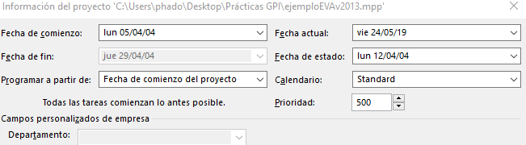

1. **Analiza la información que proporcionan los campos BCWS, BCWP y ACWP para las tareas 1, 2 y 3.**

**BCWS:** Cuanto trabajo (del que se ha planificado) debería haberse completado hasta el momento.

**BCWP:** Nos dice cuál es el valor del trabajo realizado hasta el momento.

**ACWP:** Indica cuanto se ha gastado hasta el momento.

En las tareas T1 y T2, el BCWS y el BCWP tienen el mismo valor, esto significa que se ha cumplido el trabajo programado con lo realizado. En el caso de ACWP el recurso probablemente era más caro de lo que se supuso y se gastó más.

En la tarea T3, el BCWS y el BCWP no tienen el mismo valor solo se ha realizado la mitad del trabajo programado. En el ACWP no ha gastado demasiado, por culpa de no cumplir el trabajo programado.

1. **Analiza la información que proporcionan los campos SPI y CPI para las tareas 1, 2 y 3.**

**SPI:** Indicador de progreso.

**CPI**: Indicador de productividad (Más cerca de 1, mejor productividad).

El SPI de las tareas T1 y T2 es de 1 porque el progreso se realizó al 100% con lo planificado, pero el SPI de la tarea T3 es de 0,5 ya que solo se realizó la mitad planificado.

El CPI de las tareas T1 y T2 tiene una productividad baja, se ha gastado más de lo planificado. En el caso de la tarea T3 es al revés, tiene mayor productividad, aunque no haya cumplido con lo planificado, se puede deber a la falta de personal.

1. **Cambia la fecha de estado a jueves 8 de abril y vuelve a realizar un EVA. Explica el resultado obtenido y justifica las discrepancias con el caso anterior.**

La única tarea que se ve afectada es la T3, en el tiempo puesto no se ha realizado nada de trabajo planificado que debería haberse hecho una de producción de 640 $.

1. **Explica qué pasaría con los valores del análisis EVA para la tarea 3 si lo hiciésemos teniendo en cuenta el martes 13 de abril.**

Ocurriría lo mismo que en el apartado b), para que la tarea se realice correctamente sería necesario ampliar el personal para llevar acabo lo planificado en ese tiempo.

* **Bibliografía:**

<https://support.office.com/es-es/article/cambiar-el-tipo-de-tarea-para-una-programaci%C3%B3n-m%C3%A1s-precisa-b0b969ad-45bc-4e9e-8967-435587548a72>

<https://support.office.com/es-es/article/condicionada-por-el-esfuerzo-campo-de-tareas-2155647a-a232-48a6-a832-ed64fa87dc71>